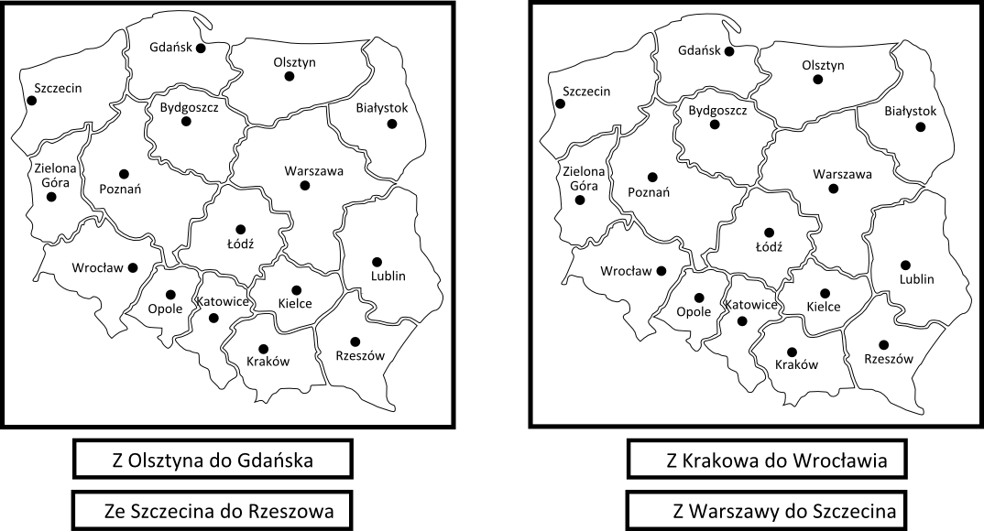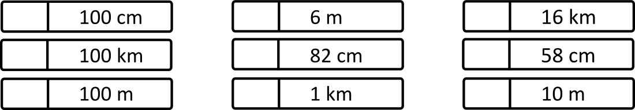

- Postępuj według poleceń.

  - narysuj za pomocą linijki linie proste łączące podane miasta;
    - oszacuj, która odległość jest większa, a która mniejsza;
      - sprawdź odległości za pomocą linijki;
- pokoloruj na żółto miasta leżące od siebie dalej.

- Uszereguj odległości w kolumnach od najmniejszej do największej.

- Podkreśl odpowiednie jednostki.

Tata Tomka ma 2 cm / m / km wzrostu.
Palec wskazujący Basi ma 7 cm / m / km długości.
Odległość od Warszawy do Radomia wynosi 100 cm / m / km.

